GRIPE PORCINA A/H1N1

MEDIDAS DE PREVENCIÓN Y CONTROL DE
LA INFECCIÓN GRIPAL

La gripe es una enfermedad infecciosa vírica que se transmite por vía aérea.

Las secreciones respiratorias directamente y las manos indirectamente, pueden contaminar las superficies de los materiales y objetos, transmitiéndose desde ellos la infección a las manos de otras personas.

La transmisión del virus desde las manos contaminadas a las membranas mucosas de los ojos, la nariz y la boca es muy elevada.

El virus de la gripe puede sobrevivir en superficies lisas no porosas, durante 24 horas, aunque en cantidad suficiente para propiciar el contagio este tiempo puede acortarse.

El virus de la gripe es altamente susceptible a los desinfectantes como el hipoclorito sódico (lejía) y los derivados aldehídicos.

Todo el personal sanitario y no sanitario en contacto con posibles afectados, así como los pacientes y los familiares deben seguir estrictamente las medidas recomendadas para cada situación en el presente documento.

PAUTAS GENERALES DE ACTUACIÓN

Ante el aviso de una intervención sanitaria en un caso de gripe porcina, se actuará de la siguiente manera:

- El personal sanitario y auxiliar que intervenga en la atención, recogida y traslado del paciente debe protegerse, si es posible, con protector respiratorio FFP2 (en su defecto con doble mascarilla quirúrgica), guantes, gafas de protección completa y buzo de protección. Las mismas medidas serán adoptadas por el personal que realice la limpieza de la ambulancia.
- Se informará al paciente de su situación y se le colocará una mascarilla quirúrgica cubriendo su nariz y boca para reducir el riesgo de trasmisión a otras personas. Si no es posible, se instruirá al paciente para que se proteja la boca y nariz con pañuelos de papel desechables al toser o estornudar.
- No se realizará ningún traslado sin la autorización previa del Centro Coordinador, que actuará de manera coordinada con las autoridades sanitarias de acuerdo al procedimiento establecido.
- Se limitará el número de personal expuesto, así mismo el personal designado para la realización de evacuaciones sanitarias u otras tareas relacionadas con riesgo biológico será debidamente adiestrado en las pautas de uso de EPIs.
- Todos los traslados de casos sospechosos se realizarán en ambulancia con el personal sanitario estrictamente necesario
- No se realizarán punciones venosas, ni otras técnicas invasivas si no es estrictamente necesario para el mantenimiento de sus funciones vitales del paciente
- NO VIAJARÁN EN LA AMBULANCIA FAMILIARES NI ACOMPAÑANTES

MEDIDAS DE PREVENCIÓN DE LA INFECCIÓN

- HIGIENE DE MANOS:

Es una MEDIDA SENCILLA Y FUNDAMENTAL DE PREVENCIÓN.

Lavarse las manos con agua y jabón durante 15 segundos, aclararse con abundante agua corriente y secarse con papel desechable: Humedecer las manos con agua corriente limpia, si es posible tibia. Aplicar jabón. Frotarse las manos para hacer espuma restregándose todas las superficies y los espacios entre los dedos. Aclararse bajo el chorro de agua. Secárselas con toalla de papel desechable o secador de aire. Si es posible, utilice el papel para cerrar el grifo.

El lavado puede ser sustituido por una desinfección con una solución/gel de base alcohólica durante 30 – 60 segundos (según producto), de la siguiente manera: Aplique el producto en la palma de la mano. Frótese las manos en toda su superficie y entre los dedos hasta que el producto se seque.

- HIGIENE RESPIRATORIA Y MANEJO DE LA TOS:

Son MEDIDAS PARA CONTENER LAS SECRECIONES RESPIRATORIAS:
- Cubrirse la nariz y la boca al toser o estornudar con un pañuelo desechable
- Tirarlos a un cesto de basura cubierto tras su utilización
- Lavarse las manos con agua y jabón durante 15 segundos o utilizar una solución/gel desinfectante a base de alcohol
Si no tiene pañuelos desechables, tosa o estornude contra su hombro o en la parte superior de su manga, NUNCA DIRECTAMENTE SOBRE SUS MANOS.

- EQUIPOS DE PROTECCIÓN PERSONAL/INDIVIDUAL (EPP/EPI)

Para que sean efectivos es ESENCIAL LA FORMACIÓN DEL PERSONAL SOBRE SU USO ADECUADO.

Equipos de protección respiratoria:

- Mascarillas quirúrgicas: colocadas en el enfermo evitan que se disemine la infección porque impiden la contaminación del ambiente al retener y filtrar las gotas que contienen microorganismos expulsadas al respirar, hablar, estornudar o toser. En las personas sanas tienen una acción protectora ante la exposición a los patógenos transmitidos por las gotitas de saliva grandes, de tamaño superior a 5 micras (gotitas de Pflüge).

Utilización de mascarilla quirúrgica:
  - Personas con gripe confirmada o sintomatología sospechosa de enfermedad
  - Personal sanitario en contacto con casos sospechosos o confirmados cuando no se disponga de protectores respiratorios (por problemas de suministro u otros). La eficacia de la mascarilla quirúrgica, incluso utilizando varias a la vez, es mucho menor que la de los protectores respiratorios, por lo que sólo se utilizarán si estos no estuvieran disponibles.

- Protectores respiratorios: filtran el aire inhalado protegiendo, al personal que los utiliza, de la infección por patógenos que se transmiten por aerosoles de pequeño tamaño (< 5 micras). Existen diversos tipos en función de la eficacia mínima de filtración. El recomendado en esta situación es el tipo FFP2, con una eficacia de filtración mínima del 92%.

Utilización de protector respiratorio FFP2:
  - Personal sanitario y no sanitario en contacto con casos sospechosos o confirmados
  - Personal auxiliar, incluyendo conductores y personal de limpieza que pueda tener contacto con el paciente o con restos de su sangre, vómitos, secreciones o excreciones
  - Familiares que colaboran en el cuidado de los pacientes

CONSEJOS para el uso de los protectores respiratorios:
Deben ajustarse perfectamente al perfil facial (difícil de conseguir cuando la persona tiene barba). Acomódesela en la cara y por debajo del mentón. Ajústese la banda flexible al puente de la nariz.

Para comprobar el ajuste se cubre la mascarilla en su totalidad con las manos, se procede a espirar el aire suavemente y si este escapa alrededor de la cara en lugar de salir a través de la mascarilla, debe recolocarse la misma y efectuar una nueva prueba. Luego se realiza una inspiración, con la que la mascarilla debe deprimirse ligeramente hacia la cara.

Al quitárselo NO TOQUE la parte delantera del protector porque está contaminado. Sujete la parte inferior y luego los cordones o banda elástica de arriba, que lleva hacia delante para quitársela.

Tirela a la bolsa de material desechable

Otras medidas de protección:

- Guantes: Se recomienda el uso habitual de guantes para proporcionar una barrera de protección adicional con el fin de reducir la potencial transferencia de microorganismos desde los pacientes infectados al personal sanitario que los atiende, a través del contacto de las manos con sangre, fluidos corporales, secreciones, deyecciones y membranas mucosas.
Se utilizarán preferentemente guantes de látex no empolvados o sintéticos (de vinilo o de nitrilo). Deben ser de un solo uso, desechables, limpios, no estériles y deben ajustarse adecuadamente.
Los guantes no deben ser lavados ni reutilizados.

Si se van a realizar otras tareas distintas a la atención de posibles afectados (ej. limpieza de ambulancias, vehículos o material) se colocarán guantes de trabajo adecuados a la tarea (goma, cordura, piel, cuero…) sobre los guantes sanitarios.

Los guantes deben ser utilizados como una medida adicional, y nunca pueden sustituir a las medidas de higiene de manos, que deberán lavarse antes y después de quitarse los guantes.

CONSEJOS para el uso de los guantes:
Es aconsejable utilizar dos pares de guantes.

Al colocárselos extienda los guantes para que cubran parte del puño de la ropa

Al quitárselos tenga en cuenta que el par exterior está contaminado, Coja con la mano contraria el borde del guante que cubre el puño de la ropa y quíteselo arrastrándolo sobre su mano, de forma que al final quede del revés, con la parte contaminada hacia dentro. Sostenga con la mano todavía enguantada el guante que se quitó y deslice los dedos de la otra mano, a la altura de la muñeca, por debajo del guante que aún no se ha quitado. Quítese el guante arrastrándolo mientras lo voltea, cubriendo al mismo tiempo el guante que sostenía.

Tire inmediatamente los guantes juntos, a la bolsa de material desechable

- Protectores oculares (gafas o visor): El uso de protectores oculares o gafas de protección, preferentemente de montura integral envolvente (según Normativa EN166:2001) se recomienda en caso de que puedan producirse salpicaduras a la mucosa ocular por sangre, secreciones corporales o excreciones.

Utilización de protector ocular:
  - Personal sanitario, no sanitario y auxiliar que atiende directamente a los pacientes confirmados o sospechosos, en los que exista riesgo de salpicaduras por líquidos o secreciones orgánicas
  - Familiares que colaboran en el cuidado de los pacientes

CONSEJOS para el uso de gafas protectoras:
Colocarla sobre la cara y los ojos y ajustarla bien

Al quitársela recuerde que están contaminadas, Coja con las manos la parte de la banda de la cabeza o de las piezas de las orejas.

Colóquelas en el recipiente consignado para el reciclaje o tirelas en la bolsa de material desechable.

- Ropa específica de protección: Ropa impermeable a partículas (Tipo 5) y a salpicaduras de intensidad limitada (Tipo 6), según CEN/TC162, como buzos, delantales, gorros, etc… están especialmente indicados para proteger la piel durante los procedimientos y las actividades de atención sanitaria en los que se prevé se puedan originar salpicaduras de sangre, de fluidos corporales o deyecciones, ya que reducen el riesgo de infección si se usan correctamente.

Utilización de ropa de protección:
  - Personal sanitario, no sanitario y auxiliar que atiende directamente a los pacientes confirmados o sospechosos, en los que exista riesgo de salpicaduras por líquidos o secreciones orgánicas
  - Familiares que colaboran en el cuidado de los pacientes

CONSEJOS para el uso de ropa de protección:
Comenzar a ponérsela por los pies, ir subiéndola hasta la cintura y meter los brazos en las mangas. Ajustársela y abrocharla.

No colocar la capucha hasta después de haberse colocado el protector respiratorio y las gafas, de forma que todas las cintas y gomas de ajuste quede protegidas.

Al quitársela, proceda a la inversa, quítese la capucha antes que las gafas y el resto del traje antes que el protector respiratorio. Desabroche los cierres, saque los brazos de las mangas y tocando solo el interior del traje vaya enrollándolo mientras se lo quita, de manera que la parte contaminada quede envuelta en la parte limpia. Finalmente saque con cuidado primero una pierna y luego la otra.

Deposítelo en la bolsa de material desechable.

REALICE SIEMPRE PRÁCTICAS DE TRABAJO SEGURAS
PARA SU PROPIA PROTECCIÓN,
PARA EVITAR LA CONTAMINACIÓN Y
PARA LIMITAR LA PROPAGACIÓN DE LA INFECCIÓN

Mantenga las manos alejadas de la cara
Limite el contacto con superficies
Cambie los guantes si se rompen o están muy sucios o contaminados
Realice una buena higiene de las manos

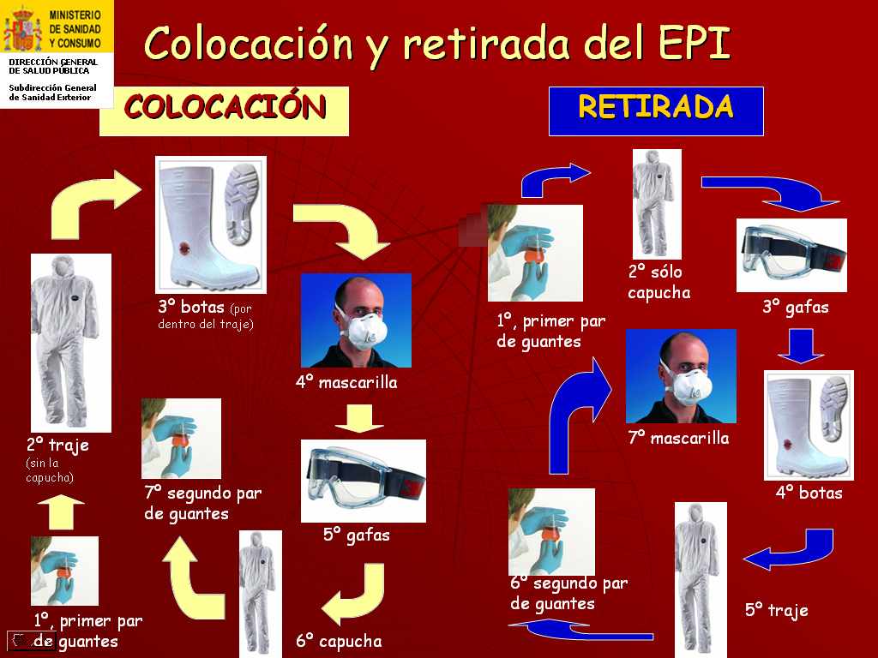
SECUENCIA DE COLOCACIÓN: SECUENCIA DE RETIRADA:
- Guantes (interiores) 1º.Guantes (exteriores)
- Ropa de Protección (sin capucha) 2º.Capucha de Protección
- Botas (si fueran necesarias) 3º.Gafas o visor
- Protector Respiratorio 4º.Botas
- Gafas o visor (si fueran necesarios) 5º.Ropa de Protección
- Capucha de Protección 6º.Protector Respiratorio
- Guantes (exteriores) 7º.Guantes (interiores)
RECUERDE

DESPUES DE QUITARSE CUALQUIER EQUIPO DE PROTECCIÓN PERSONAL

¡¡¡¡¡¡ LAVESE LAS MANOS !!!!!!
- LIMPIEZA Y DESINFECCION DE MATERIAL

Se realizará de acuerdo al siguiente

PROTOCOLO DE LIMPIEZA Y DESINFECCION DEL MATERIAL, EQUIPAMIENTO Y VEHICULOS DE TRANSPORTE SANITARIO

Una vez que el paciente ha sido retirado, renovar el aire del interior del vehículo, abriendo puertas y ventanas mientras el sistema de ventilación está funcionando. ESTO DEBE HACERSE EN EXTERIORES Y ALEJADOS DEL TRÁFICO DE PEATONES.

Para la desinfección de superficies, la concentración recomendada es la dilución de 25 cc de lejía doméstica por cada litro de agua.

- MATERIAL DESECHABLE:

Todo el material desechable se recogerá en bolsas o contenedores adecuados, para la eliminación de residuos biológicos.

Para diferenciar el origen de los residuos, el material desechable utilizado en la atención y traslado de los pacientes sospechosos o enfermos de Gripe Porcina H1N1 se recogerán en bolsas de basura resistentes de color rojo.

Estas bolsas se desecharán de acuerdo al procedimiento establecido por las autoridades sanitarias responsables.

- MATERIAL REUTILIZABLE:

  - Instrumental utilizado en curas y suturas, sets de traqueotomía y cricotiroidotomía:
  - Lavado con cepillado enérgico para eliminar restos de sangre y secreciones
  - Sumergir el material durante 20 minutos en una solución de glutaraldehido (Instrunet^{R} Esporicida/30) en dilución 1:16 (obtenida al mezclar los 316,5 cc de la solución activada en un total de 5 litros de agua)
  - Enjuagar y secar con compresas o gasas estériles

  - Cualquier material no fungible que entre en contacto con las mucosas del paciente de forma directa o indirecta (termómetro, palas de laringoscopio, válvula del respirador y del balón de reanimación autohinchable, palas laringoscopio, tubos corrugados, etc…):
  - Las válvulas deben desmontarse previamente en todas sus piezas
  - Lavado para eliminar restos de sangre y secreciones
  - Sumergir el material durante 20 minutos en una solución de glutaraldehido (Instrunet^{R} Esporicida/30) en dilución 1:16 (obtenida al mezclar los 316,5 cc de la solución activada en un total de 5 litros de agua)
  - Los termómetros pueden desinfectarse sumergiéndolos en alcohol 70º durante un mínimo de 10 minutos (la friega con torunda empapada en alcohol solo consigue una desinfección mínima)

  - Material de exploración (fonendoscopio, esfingomanómetro, martillo de reflejos…), balón de reanimación autohinchable, tijeras de cortar ropa…
  - Lavado con agua y detergente cada vez que se use o ensucie
  - Posteriormente puede aplicárseles un desinfectante suave no oxidante

  - Equipos de aspiración
  - El tubo del aspirador y las conexiones se desecharán después de cada uso y se sustituirán por otros nuevos en su envase original
  - Los aspiradores portátiles se desmontarán en su totalidad.
  - Aclarar cualquier resto aspirado con abundante agua y cepillado
  - Sumergir las piezas en unas solución de lejía a 1:10 durante 10 minutos o desinfectarlos con una solución de glutaraldehido (Instrunet^{R} Superficies)

  - Maletines y mochilas asistenciales
  - Cerciorarnos que no se han manchado con restos de sangre y/o secreciones del paciente
  - Si se han ensuciado: sacar en su totalidad el contenido y limpiar todo con los mismos productos del punto anterior (4)
  - Como mínimo una vez al mes, es imprescindible sacar la totalidad de su contenido y limpiar a fondo todo su interior

  - Material de inmovilización
  - Asegurarse de que no tengan restos de cristales o elementos cortantes
  - Eliminar restos de sangre y desinfectar como en los puntos anteriores (4-5)

  - Material de electromedicina
  - En general, todo el aparataje eléctrico se limpiará con un paño humedecido en agua y jabón suave y se deja secar completamente. Se evitará utilizar productos abrasivos y cepillos duros.
  - Desinfectar el equipo siguiendo las recomendaciones específicas recomendadas por cada fabricante
  - Si se han utilizado, limpiar especialmente el sensor del pulsioxímetro con una gasa humedecida en alcohol (así evitaremos fallos posteriores en la captación de señal) y las palas del desfibrilador con un paño humedecido en agua (deben quedar totalmente limpias de restos de pasta)

  - Elementos de movilización de pacientes (camillas, sillas) y superficies de la ambulancia
  - Limpiar cualquier posible resto de fluido corporal del paciente (vómito, sangre, secreciones…) y de materia orgánica utilizando lejía diluida en agua en proporción 1:10 ó una solución de glutaraldehido (Instrunet^{R} Superficies). Si son abundantes, retirarlos primero utilizando material absorbente desechable (toallas de papel)
  - Limpiar todo el habitáculo asistencial, retirando todos los equipos de la ambulancia y cuidando especialmente de la limpieza de tiradores de puertas, barras de agarre y rincones, usando lejía doméstica diluida en agua en proporción 1:25. El suelo se limpiará con una fregona, que se usará exclusivamente para el compartimento sanitario.
  - Limpiar las áreas del vehículo no destinadas a la atención de pacientes (compartimento del conductor) de acuerdo a las recomendaciones del fabricante del vehículo. Debe prestarse especial atención a las superficies con mayor riesgo de contaminación (volante, interruptores de luces, mandos, teléfonos, picaportes de puertas, palancas…), se limpiarán de manera similar a las superficies del habitáculo asistencial, pudiendo usar un paño humedecido en agua con jabón u otra solución desinfectante que no dañe las superficies.
  - Asegurarse que las superficies limpiadas se mantienen húmedas durante un tiempo suficiente para su desinfección
  - EVITAR LOS METODOS DE DESINFECCIÓN QUE PRODUCEN VAPORES O AEROSOLES Y/O QUE DISPERSAN EL POLVO

- ELIMINACIÓN DEL MATERIAL CONTAMINADO

Todo el material desechable utilizado deberá recogerse en bolsas de basura impermeables rojas. Será suficiente una bolsa de basura siempre y cuando su contenido se pueda depositar en la misma sin contaminar la parte exterior. En caso contrario, se precisará el uso de dos bolsas superpuestas.

GESTIÓN DE LOS RESIDUOS GENERADOS

Los residuos generados deben ser retirados por empresas gestoras de residuos biosanitarios debidamente autorizadas por el órgano medioambiental competente en cada Comunidad Autónoma.

De cada retirada de residuos el gestor entregará un “documento de control y seguimiento” como justificante de su gestión adecuada.

PROCEDIMIENTO POST-EXPOSICION A PINCHAZOS

Tras la exposición a fluidos corporales (sangre) por pinchazo,

ACTUAR CON LA SIGUIENTE PAUTA:

- Favorecer el sangrado
- Lavado de la herida con agua y jabón
- Aplicar un desinfectante tipo povidona yodada o clorhexidina…
- Informar para valoración de pruebas serológicas (VIH, VHB, VHC)
- Profilaxis antirretroviral, si procede…

BIBLIOGRAFÍA:

- Aguilar Reguero, J.R. “Protocolo de Limpieza, desinfección y esterilización del material, equipamiento y vehículos sanitarios”. www.emergencias.es.org

- Guías para el control de las Infecciones Ambientales en Instalaciones de Atención Médica. CDC. www.cdc.gov/ncidod/dhqp/gl

- Gripe Porcina A H1N1. Instrucción a los Centros de Coordinación, y la red de transporte sanitario urgente. Osakidetza - Servicio Vasco de Salud

- Pautas de colocación y retirada de EPIs. Subdirección General de Sanidad Exterior. Dirección General de Salud Pública. Ministerio de Sanidad y Consumo

- Recomendaciones de Autoprotección para los intervinientes en los ERIE de Ayuda Humanitaria a personas inmigrantes recién llegadas a las costas españolas. Documento Interno CRE. Grupo de Trabajo de Asistencia Sanitaria ERIE-AHI

- “Higiene y mantenimiento de la ambulancia” en Formación en Socorros: Transporte Sanitario Urgente. Módulo 3. CRE. 50:51.2008

